Șabloane Închidere Conturi

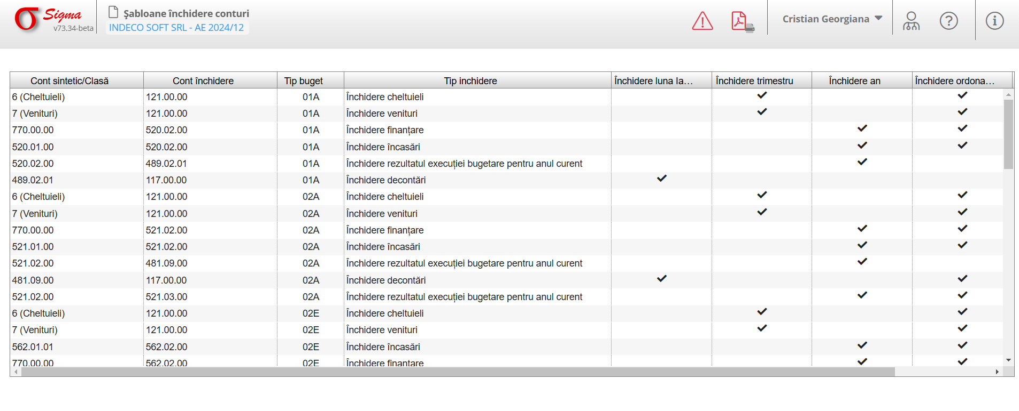
Acest manual de utilizare oferă instrucțiuni pentru utilizarea interfeței dedicate gestionării șabloanelor de închidere a conturilor. Aceasta permite închiderea automată a conturilor sintetice/clase în funcție de tipurile de buget și alte criterii configurabile.

Descrierea Elementelor Interfeței
Interfața afișată este utilizată pentru închiderea conturilor și este formată din următoarele elemente principale:
1. **Cont sintetic/Clasă:** Indică clasa sau contul sintetic care va fi închis.
2. **Cont Închidere:** Contul în care vor fi transferate soldurile la închidere.
3. **Tip buget:** Specifică tipul de buget (ex. 01A, 02A, 02E).
4. **Tip închidere:** Menționează natura operațiunii de închidere (ex. închidere cheltuieli, venituri).
5. **Frecvența Închiderii:** Include opțiuni precum închidere lunară, trimestrială, anuală, și pe categorii de ordonator.

Instrucțiuni de Utilizare
1. **Configurarea Conturilor Sintetice și de Închidere:**
- În coloana „Cont sintetic/Clasă”, selectați contul care necesită închidere.
- În coloana „Cont Închidere”, introduceți contul în care va fi realizată închiderea.
2. **Selectarea Tipului de Buget:**
- În coloana „Tip buget”, alegeți codul corespunzător tipului de buget aplicabil.
3. **Setarea Frecvenței Închiderii:**
- Activați câmpurile corespunzătoare pentru închidere lunară, trimestrială, anuală sau pentru alte tipuri de închidere.
4. **Salvarea Configurației:**
- După ce completați toate detaliile, salvați configurarea utilizând butonul de salvare din interfață.

Depanare și Probleme Frecvente
1. **Lipsa conturilor:** Asigurați-vă că toate conturile necesare sunt definite corect în sistem.
2. **Date incomplete:** Completați toate câmpurile obligatorii înainte de a salva configurarea.
3. **Mesaj de eroare:** Dacă apare un simbol de eroare în partea dreaptă sus, consultați detaliile pentru a identifica problema.

